1:1- und 1:n- Beziehungen am Beispiel einer Mitarbeiter-Datenbank

Ausgangsfrage: Mit wie vielen Datensätzen einer verknüpften Tabelle kann ein konkreter Datensatz eine Beziehung eingehen?

Mit wie vielen Gehältern (eines Unternehmens!) steht ein konkreter Mitarbeiter in Beziehung (verdient)?

Mit wie vielen Mitarbeitern steht ein konkretes Gehalt in Beziehung (verdient)?

Mit wie vielen Abteilungen steht ein konkreter Mitarbeiter in Beziehung (arbeitet in)?

Mit wie vielen Mitarbeitern steht eine konkrete Abteilung in Beziehung (arbeitet in)?

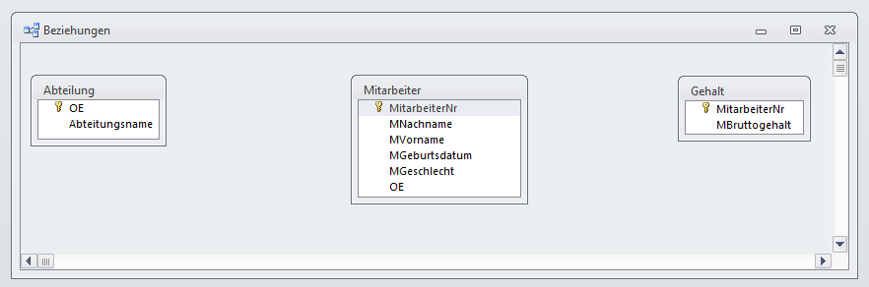

Fazit: 1:1-Beziehungen der realen Welt sind in Datenbanken _________________

1:n-Beziehungen der realen Welt sind in Datenbanken _________________

